Военные приключения
Литература о Великой Отечественной войне.

Наиболее читаемыми во все времена были произведения, написанные в жанре военных приключений. Обращение многих писателей к приключенческому жанру объясняется стремлением соединить суровую правду событий с увлекательностью повествования, чтобы вызвать интерес к своим книгам молодых читателей.
Главными героями этих книг стали шпионы, изменившие ход истории. Их жизнь полна смертельной опасности, ожидающей на каждом шагу и сложного выбора. Важно не ошибиться, чтобы не навредить близким, коллегам, своей стране. Они умные, смелые и расчетливые.
В нашем списке представлена подборка книг военных приключений за последние пять лет, приобретенных нашей библиотекой.

Авраменко, Александр Михайлович. Огненное лето : роман / Александр Михайлович Авраменко. – Москва : Вече, 2012. – 319с. – (Военные приключения).
22 июня 1941 года началась для братьев Столяровых, как и для всей Советской страны, новая жизнь. Кровопролитные бои, отчаянные схватки с беспощадным врагом, потери друзей, смерть, пролетающая мимо виска, – таким осталось в их памяти огненное лето 1941-го…
Батуханов, Андрей. «Ход конем» / Андрей Батуханов. - Москва : Вече, 2014. – 384с. – (Секретный фарватер).
В начале 1944 года была подготовка операции «Ход конём», основной целью которой, было уничтожение лидера Югославского национально-освободительного движения маршала Иосипа Броз Тито. Силы личной охраны Тито истощились настолько, что возникла реальная угроза его жизни. И тогда на помощь пришли русские лётчики.
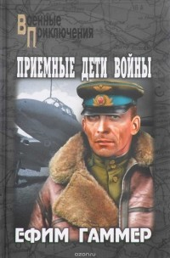
Гаммер, Ефим. Приемные дети войны : роман, повесть / Ефим Гаммер. – Москва : Вече, 2017. – 320с. – (Военные приключения).
Неудержимо накатывается с запада огненная волна войны и захлестывает небольшой донбасский городок Славянск. Есть среди его жителей и те, кто радостно приветствует «новый порядок». Но таких немного. Бойцы Красной армии и партизаны — все они стремятся отомстить гитлеровцам, очистить Родину от фашистской скверны.
Дмитриев, Николай Николаевич. Тайна объекта «С-22» : роман / Николай Николаевич Дмитриев. – М. : Вече, 2012. – 315с. – (Военные приключения).
Новые технические разработки вызывают интерес у разведок и связанных с ними организаций. Вот и приходится Казимиру Дембицкому, распутывающему загадку убийства офицера, выполнявшего секретную миссию, сталкиваться с совсем уж неожиданными врагами и искать друзей там, где и не мог предположить…

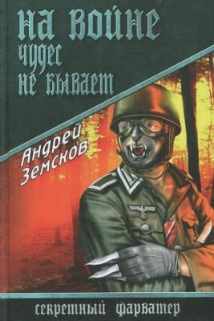
Земсков, Андрей Валентинович. На войне чудес не бывает : роман / Андрей Валентинович Земсков. – Москва : Вече, 2012. – 286с. – (Секретный фарватер).
На недавно освобожденной территории Западной Украины в прифронтовой полосе начинают происходить необъяснимые события. Советское командование, посылает в район одну из лучших оперативных групп контрразведки СМЕРШ.
Смершевцы обнаружили руины немецкого концентрационного лагеря, остатки медицинской лаборатории с очень странным оборудованием.

Иваниченко, Юрий Яковлевич. Торпеда для фюрера : роман / Юрий Яковлевич Иваниченко; В. Демченко. – Москва : Вече, 2012. – 350с. – (Военные приключения).
Приближается весна освобождения Крыма. Но пока Перекоп и приморские города превращены в грозные крепости, каратели прочёсывают горные леса, стремясь уничтожить партизан.
А в бухте у мыса Атлам, осталась новейшая разработка советского умельца: «умная» торпеда, которая ни в коем случае не должна попасть в руки врага.
Ишков, Михаил Никитич. Супердвое: версия Шееля : роман / Михаил Никитич Ишков. – Москва : Вече, 2012. – 367с. – (Секретный фарватер).
Тайны Великой Отечественной уже седьмое десятилетие притягивают всех. Мы до сих пор ищем объяснение несоизмеримости наших потерь в сравнении с другими участниками антигитлеровской коалиции.
Но ответа на главный вопрос - почему вплоть до 1943 года агрессор сумел обеспечить такое громадное превосходство в личном составе? - до сих пор нет.

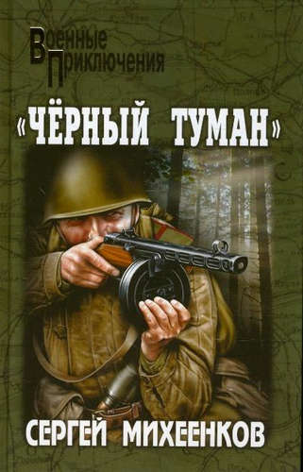
Михеенков, Сергей. «Черный туман» : роман / Сергей Михеенков. – Москва : Вече, 2017. – 304с. – (Военные приключения).
Весной 1944 года накануне операции «Багратион» в лесу близ хутора Чернавичи приземлился подбитый немецкими зенитками советский самолёт новейшей конструкции. На его поиски с двух сторон направляются усиленные разведывательно-диверсионные группы.

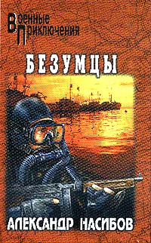
Насибов, Александр. Безумцы : роман / Александр Насибов. – Москва : Вече, 2014. – 383с. – (Военные приключения).
В годы второй мировой войны секретные службы Германии создали широкую сеть биологических учреждений, где экспериментировали на живых людях.
Особое место в книге занимают главы о действиях подводных диверсантов, человекоторпед.

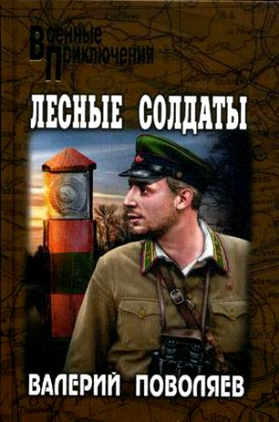
Поволяев, Валерий Дмитриевич. Лесные солдаты : роман / Валерий Дмитриевич. – Москва : Вече, 2013. – 286с. – (Военные приключения).
Лейтенант Чердынцев прибыл для службы на западной границе Советского Союза 21 июня 1941 года. Отступление с боями, скитания по тылам... И наконец - неожиданное, но логичное решение - незваных пришельцев нужно бить здесь, на земле, куда тебя забросила военная судьба.
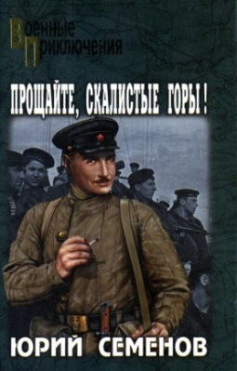
Семенов, Юрий. Прощайте, скалистые горы! / Юрий Семенов. – Москва : Вече, 2016. – 256с. – (Военные приключения).
Сентябрь 1944-го. В эти дни уходит во вражеский тыл группа лейтенанта Сергея Ломова — разведчикам предстоит выполнить ответственное задание командования. Совсем другие интересы влекут в эти неприветливые северные края американского бизнесмена Ланге…

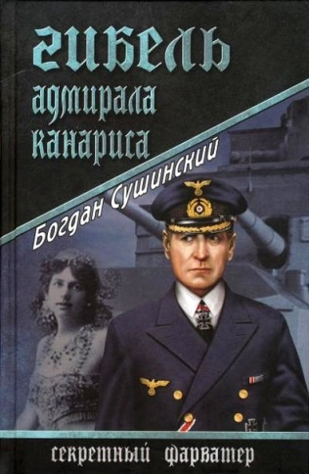
Сушинский, Богдан. Гибель адмирала Канариса : роман / Богдан Сушинский. Москва : Вече, 2010. – 384с. – (Секретный фарватер).
В основу романа положены малоизвестные события, связанные с деятельностью и гибелью одного из наиболее известных деятелей Третьего рейха, руководителя военной разведки и контрразведки адмирала Канариса, обвиненного в измене и казненного по приказу фюрера буквально накануне капитуляции Германии...
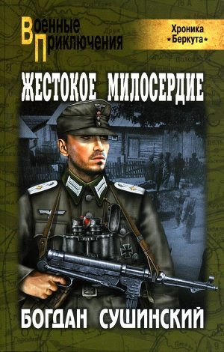
Сушинский, Богдан. Жестокое милосердие : роман / Богдан Сушинский. – Москва : Вече, 2014. – 444с. – (Военные приключения).
Осень 1943 года. После трагических событий годичной давности Беркут вновь собрал боеспособную группу. Теперь он изменил тактику, наладил связь с местными партизанами, но действовал по-прежнему лихо и смело. Переодевшись в немецкую форму, отряд Беркута проводит дерзкую операцию под самым носом у своего давнего противника, гауптштурмфюрера Штубера.

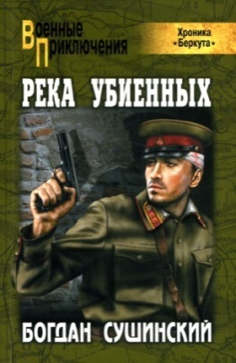
Сушинский, Богдан. Река убиенных : роман / Богдан Сушинский. – Москва : Вече, 2014. – 479с. – (Военные приключения).
В августе 1941-го немецкие войска подходят к Подольскому укрепрайону, последнему русскому заслону перед Днестром. Для того чтобы избежать длительных боев и сохранить в неприкосновенности мосты, в тыл Красной армии забрасывается десант — профессионалы из специального диверсионного полка вермахта «Бранденбург».

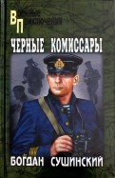
Сушинский, Богдан. Черные комиссары / Богдан Сушинский. – Москва : Вече, 2016. – 448с. – (Военные приключения).
Июнь 1941 года. Отряд морских пехотинцев, «черные комиссары», высаживается на румынском берегу Дуная. Захватив обширный плацдарм, моряки в течение месяца сдерживали натиск румынских войск и оставили вражеский берег только по приказу командования.

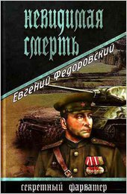
Федоровский, Евгений. Невидимая смерть / Евгений Федоровский. - Москва : Вече, 2010. – 368с. – (Секретный фарватер).
Мины - гроза и ужас пехоты, а позже - и танков. Они стали настоящей головной болью для саперов всех армий мира. О борьбе военных инженеров с этим коварным оружием на полях Второй мировой и рассказывается в романе.

Черкашин, Николай. Нелегал из Кенисберга : роман / Николай Черкашин. – Москва : Вече, 2014. – 382с. – (Военные приключения).
Начало Великой Отечественной войны, героическая оборона Брестской крепости. Военный разведчик-нелегал Николай Лунь проходит через множество испытаний, но сохраняет верность своему делу и своему Отечеству.

